ZÁVĚREČNÁ ZPRÁVA STUDENTA Z ERASMUS PRAKTICKÉ STÁŽE
Základní údaje o studentovi:
Jméno, příjmení: Dominika Žáková
Studijní obor: Transkulturní komunikace
Studijní cyklus, ročník studia: 2. ročník
Údaje o praktické stáži:
Země pobytu: Řecko
Název zahraniční organizace: Czech Association AMKE
Pracovní náplň/pracovní pozice na stáži v zahraničí: assistant for multicultural programmes
Akademický rok a semestr pobytu: 2. ročník, letní semestr
Termín pobytu (od-do): 11.2. – 11.6. 2025

Obecné informace:

Jak jste se dozvěděl/a o programu Erasmus? Přes přátele a na sociálních sítích.

Co Vás motivovalo vyjet do zahraničí na stáž? Chtěla jsem zkusit život v cizině, vyjít ze stereotypu, získat nové zkušenosti a rozmluvit se anglicky.

Informace o zahraniční organizaci, kde probíhala stáž:

Jak/kde jste hledal/a zahraniční organizaci? V nabídce od univerzity

Jakým způsobem jste stáž zajišťoval/a? Velmi mi pomohla paní Martínková, se kterou byla perfektní komunikace a dopisovala jsem si se zakladatelkou asociace Lenkou Kanelli, která byla na stáži mojí vedoucí.

Jaké náležitosti zahraniční organizace po Vás před a po příjezdu vyžadovala? Životopis, motivační dopis, online meeting (seznámení, dozvědět se víc o asociaci)

Co Vám zahraniční organizace na začátku pobytu zařídila, resp., bylo nutné platit nějaký poplatek? Žádný poplatek nepadl. Asociace (Lenka Kanellia) se mně i ostatním stážistkám snažila se vším pomoci a byla k nám velmi přívětivá.

V jakém jazyce jste pracoval/a v zahraniční organizaci? Česky/Anglicky

Měl/a jste svého „mentora“ po celou dobu stáže?Ano, byla to právě Lenka Kanellia a mohu ji jen chválit.

Jaké činnosti jste v rámci stáže vykonával/a? Tvořila program na akce pro krajany žijíci v Řecku (pevnina i ostrovy), tudíž jsem dost cestovala, účastnila jsem se zasedání i pracovních akcí na velvyslanectví v Athénách, natáčela jsem promo videa, doučovala jsem krajany češtinu (hlavně děti), účastnila jsem se campu pro děti žijící v Řecku, pomáhala jsem se systémem pro česko-řeckou knihovnu, několikrát jsem se účastnila akce City for kids v Technopolis v Athénách, kde jsem se věnovala řeckým dětem.

Byl/a jste začleněn/a mezi ostatními pracovníky? Ano

Byl na Vás jako na zahraničního stážistu brán zvláštní ohled ze strany vedoucího, kolegů? Jen na začátku, ale poté jsem zapadla do kolektivu. Všichni jsme si byli rovni.

Obdržel/a jste od zahraniční organizace nějakou odměnu/mzdu? Pokud ano, kolik? Ne, ale několik certifikátů z akcí mám.

Praktické otázky:

Kde (v jakém typu zařízení) jste během praktické stáže bydlel/a? V krásném, prostorném bytě

Jak jste zařizoval/a ubytování? (asistence zahraniční instituce, sociální sítě, apod.) Má mentorka Lenka Kanellia mi s ubytováním velmi pomohla.

Jaké jsou možnosti stravování v místě pobytu? Supermarkety, trhy, kavárny, taverny, obchody 24h

Nabízí organizace stravování, např. v podnikové/školní kantýně? Pokud ano, jaká je průměrná cena za jídlo? Ne

Jak jste se dopravoval/a do místa konání praktické stáže? MHD, taxi

Máte nějaký tip na výhodnou jízdenku/letenku? v Athénach mám tip… s ID kartou ( platí pro všechny pod 25 let) je plno věcí zadarmo, nebo za zvýhodněnou cenu..

Jaké jsou možnosti dopravy v místě konání stáže? MHD (autobusy, trolejbusy, metro, tramvaje) a taxi služby

Měl/a jste zkušenost s lékařským ošetřením v zahraničí? Ne

Byly nějaké formality, které jste musel/a splnit po příjezdu do zahraničí? (př. hlášení na místním úřadu, apod.) Ne

Jaké byly možnosti aktivit mimo pracovní činnost v rámci stáže? Jet na pláž, zúčastnit se mnoha workshopů, přednášek, koncertů, akcí pro studenty, hodně večírků, mnoho památek, s ELA nebo ESN společností jezdit na výlety i mimo Athény..

Finance:

Jaká byla cena ubytování za měsíc, resp. celkem za pobyt? (vč. kauce, apod.) 225 euro za sdílený pokoj, 450 za pokoj sám pro sebe/ za měsíc.

Kolik Vás stála doprava do/z místa pobytu? Na letiště a z letiště jsem volila taxi službu, kvůli množství zavazadel cena tam 50 euro a z 45 euro

Kolik Vás stálo stravování (průměrně za měsíc, za pobyt)? Za měsíc třeba 50- 100 euro, Řecko není zrovna levná země

Kolik Vás stály další aktivity? Památky zadarmo (i Acropollis), nějaké monumenty nebo výstavy kolem 4 euro, výlety mimo Athény od 15-70..

Do jaké míry Vám stačilo přidělené stipendium Erasmus? (v %) 50% ( jídlo, letenky, ubytování) musela jsem spoléhat i na své peníze a na finanční podporu od rodičů, protože jsem stále student.

Jaké další zdroje jste využil/a na financování pobytu? Své vydělané peníze a finanční podporu od rodičů.

Byly nějaké aktivity hrazeny zahraniční organizací? Ano, pracovní cesty na ostrovy a na pevnině

Uznání:

Jakou formou probíhá uznání stáže? Písemnou

Celkové hodnocení:

Ohodnoťte přínos pobytu po odborné i osobní stránce? 9

Prosím, uveďte klady pobytu? Schopnost mluvit cizím jazykem, poznat novou zemi, nové lidi, zkušenosti a zážitky

Prosím, uveďte zápory pobytu? Stipendium od školy, by mohlo být malinko vyšší

Setkal/a jste se během pobytu s nějakými problémy? Ani moc ne, nerozuměla jsem si se spolubydlící, ale vše se dalo vždy v klidu vyřešit.

Doporučil/a byste pobyt ostatním studentům? Ano, určitě!

Uvažujete o dalším pobytu v zahraničí, studijním či další praktické stáži? Ano, uvažuji, možná se vrátím i zpět do Řecka.

Máte nějaký tip pro ty, co ještě váhají vyjet na praktickou stáž? Nebojte se, vždy se najde někdo, kdo vám tam pomůže! Jazyk není překážka, během chvilky se tam rozmluvíte tak moc, že jste sami v šoku!

Uveďte své připomínky, návrhy na zlepšení programu Erasmus? Dát víc nabídek možná..

Stručně zhodnoťte pobyt, jeho přednosti, co Vás nejvíc zaujalo, co Vám to přineslo, doporučení pro následovníky? Pobyt byl pro mě velmi přínosný, 5 měsíců uteklo jako voda, Zaujalo mě kolik krajanů žije v Řecku.. Pobyt byl prostě skvělý!

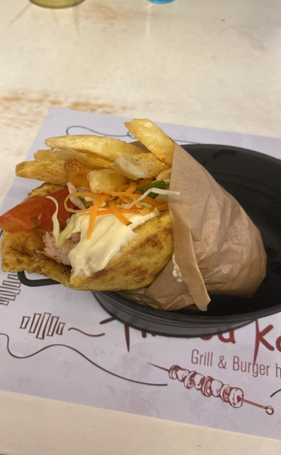
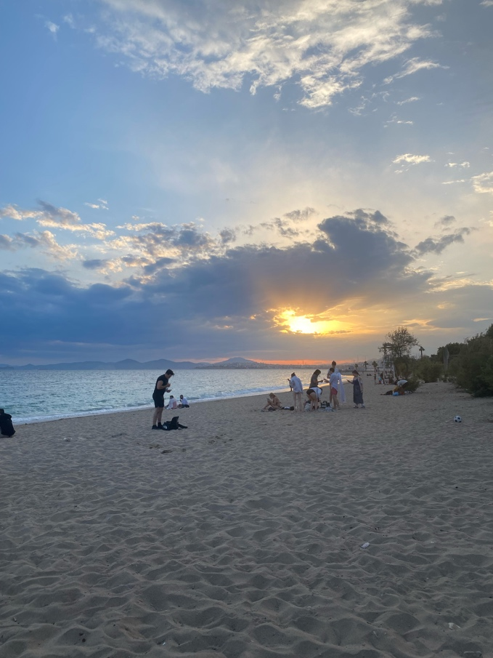
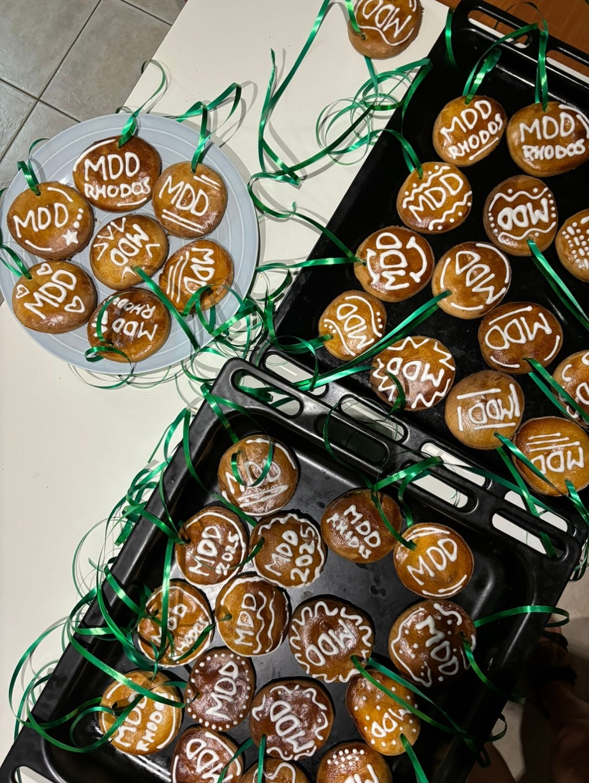
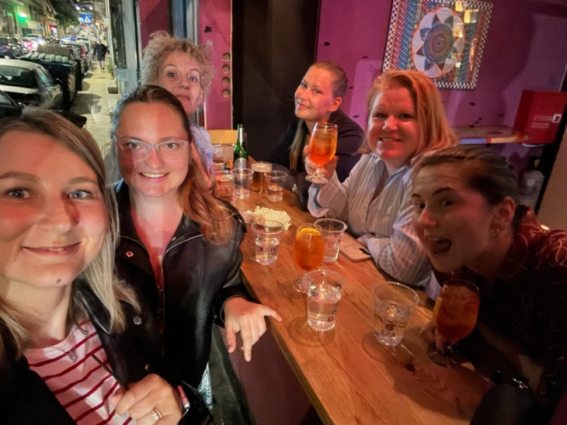
Zde můžete uvést odkaz na blog/vlog/fotogalerii, apod.
